Programa “Vamos al Dentista”
AUTOR
Prof. Od. Esp. GARCIA CRIMI, G: Universidad Nacional de Cuyo, Facultad de Odontología, Secretaria de Extensión.
Introducción y objetivos:
Las enfermedades bucodentales, como la caries dental, enfermedades periodontales y cánceres bucofaríngeos, son un problema de salud de alcance mundial, según la organización mundial de la Salud (OMS). Por otra parte, el miedo y la ansiedad son señalados por muchos pacientes como motivo para no acudir de forma regular al odontólogo. En el desarrollo de éstas actitudes intervienen múltiples factores, los más comunes son: conducta miedosa aprendida del modelo familiar, experiencias desagradables previas, especialmente en la infancia, factores socioeconómicos, tiempo de espera prolongado antes de la atención, transmisión de enfermedades a través de los instrumentales, entre otros.
La visita temprana al Odontólogo resulta una experiencia motivadora, agradable y entusiasta si se realiza en un contexto preventivo, motivador, alegre, en situación no invasiva y en el marco de una experiencia educativa. Los niños en edad escolar están en la fase de formación física, psíquica y social y, si asumen las pautas de conductas saludables, no sólo mejorarán su estado de salud, sino que al mismo tiempo, se convertirán en modelos para su entorno más próximo.
Objetivos
General:
Promover educación para la salud bucal a grupos escolares en el ámbito de la Facultad de Odontología de la Universidad Nacional de Cuyo
Específicos:
Recibir grupos de escolares y maestros y visitar la Facultad de Odontología de la UNCuyo
Recorrer las instalaciones a modo de excursión con el acompañamiento de guías docentes, estudiantes y/ graduados
Jugar y comprobar la forma de trabajar de los odontólogos
Dictar charlas de educación para la salud bucal
Mostrar videos y material didáctico diverso
Distribuir kits de higiene oral.

Materiales y métodos:
Al inicio de la jornada se entregó a los niños una identificación como visitante, luego se realizaron recorridos por las instalaciones de la Facultad de Odontología de la Universidad nacional de Cuyo, para que los niños entraran en contacto con la casa de estudios. Podían ver como los alumnos atendían a sus pacientes, las normas de bioseguridad, conocieron también la sala de microscopios, el Servicio de Imagen Diagnóstica, el Centro Odontológico Materno Infantil y Biblioteca.
A continuación se realizaron charlas de educación para la salud bucal, utilizando distintas estrategias como videos para los niños más chicos, actividades como rol plays al aire libre a modo de evaluación para aplicar todos los conocimientos aprendidos durante la jornada. A cada niño se le entregó un kit de prevención que contenía un cepillo y una pasta dentífrica con previa enseñanza de técnicas de higiene oral. Al finalizar el encuentro se entregaron certificados, junto con una merienda saludable y un folleto informativo. (Imagen 1, 2, 3 , 4 y 5)
Se utilizaron macromodelos, video de Dr. Muelitas, juegos para la explicación de los alimentos saludables y no saludables, cuentos infantiles para los niños más pequeños, cepillos gigantes, títeres, kits de higiene oral, folletos y diplomas. Juegos al aire libre con camisetas dobles de colores, globos, mensajes de hábitos, conos tortuguita, aros y paneles de respuestas.
El recurso humano que llevó a cabo este programa estuvo conformado por 21 personas entre docentes, estudiantes y graduados de la Facultad de Odontología de la Universidad nacional de Cuyo. Cuatro estudiantes y dos graduados fueron seleccionados a partir de las convocatorias a becas de Extensión Universitaria.
Alumnas: Fernandez Aguero Ailen Gisella, Olivares Gabriela, Vargas Florencia, Cantos Melisa Gisel
Graduadas: Bermudez Renna, Nadya Susel y Ferrer Mariana Mailén.
También participaron de forma voluntaria las graduadas Od. Juarez, Jimena y Pons, Magdalena.

Resultados y conclusiones:
Durante el período 2015-2016 se recibieron a 12 Instituciones urbano-marginal y Centros Comunitarios de la provincia de Mendoza, interesados en la experiencia por tener la temática "Salud Bucal" en sus programas educativos.
El total de personas capacitadas sumó a 960
Fue una experiencia enriquecedora, ya que se fortaleció el compromiso de estudiantes y graduados con las comunidades destinatarias, se reforzó la formación recibida sobre prevención con la experiencia práctica y se lograron los objetivos del programa.
Recibimos criticas satisfactorias por parte de los docentes, directivos y padres que participaron del proyecto a través de una encuesta estructurada y actividades en soporte papel en donde respondieron preguntas, completaron palabras, realizaron sopas de letras y otros juegos didácticos relacionados a la temática abordada, lo cual nos anima a seguir con esta misión en pos de mejorar las condiciones de salud bucal de la población.

Imagen 1 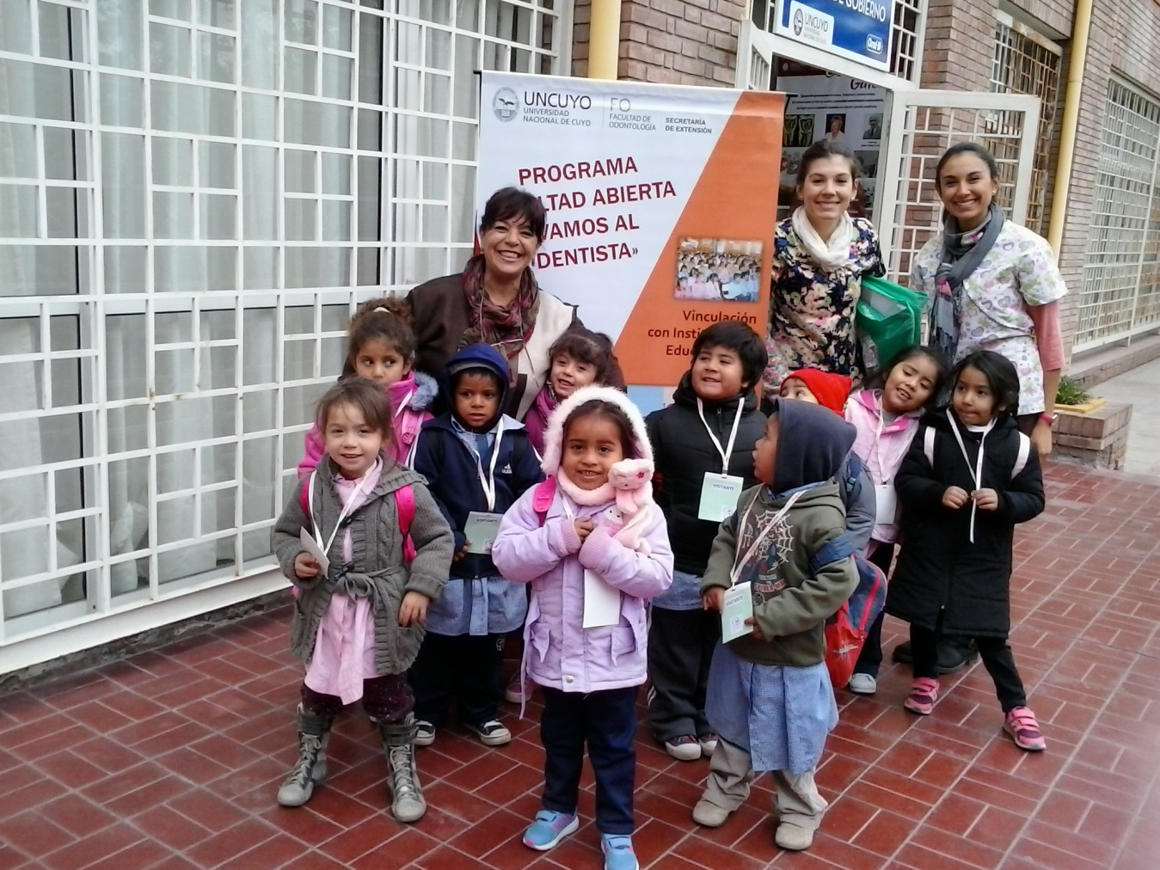

Imagen 2
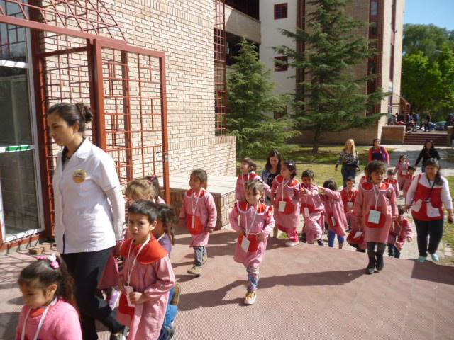

Imagen 3

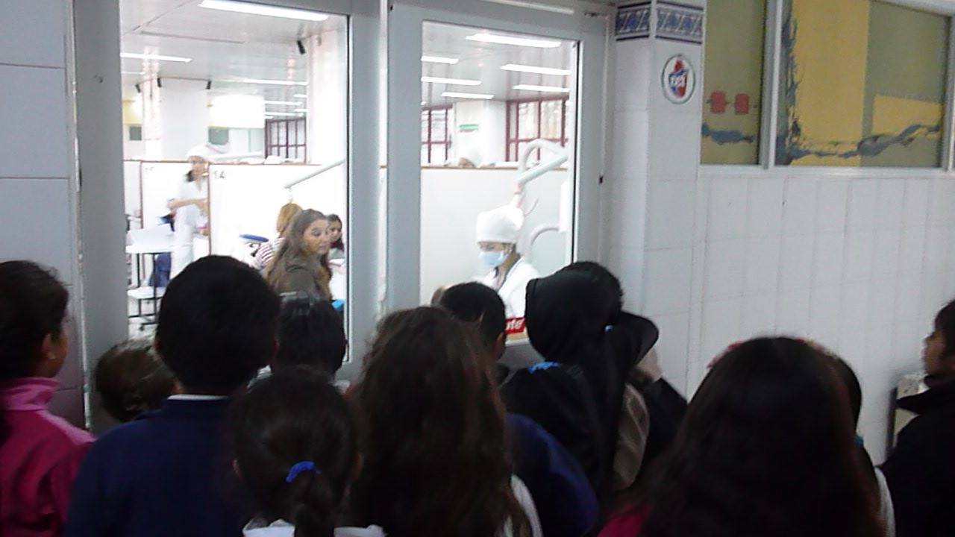

Imagen 4

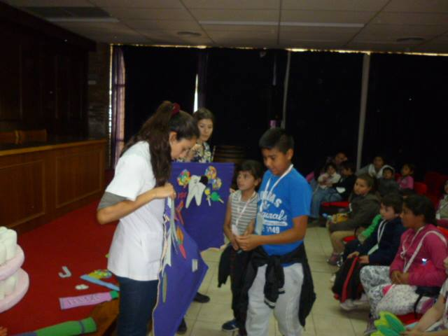
Imagen 5

